
INFORME TÉCNICO
Gate 07F — Portfolio Analysis, Investor Map & Scorecard
Aplicación: P&Pmis Construction AI
Ámbito: USER MODE + ADMIN MODE · Enterprise Strategy Manager / Portfolio Manager
Baseline: Gate 07D/07E release validated · Alembic 20260820_0045
Implementación: Derived dataset + Investor Map + Scorecard + governed configuration
Fecha de corte: 25 de agosto de 2026
Estado final: READY_FOR_PORTFOLIO_SCENARIO_PLANNING

RESULTADO EJECUTIVO
Gate 07F fue implementado y validado de extremo a extremo. El análisis consume el ranking contextual de Gate 07E como única autoridad, ofrece Investor Map y Scorecard accesibles, protege multi-Portfolio y multi-currency, gobierna configuración con AdminConfiguration/ETag y entrega readiness independiente para futuras ramas Budget y Resources.

Puerta | Resultado | Evidencia
Backend | PASS | 463 passed + 48/48 reejecutadas por temp Windows; 16 skipped.
PostgreSQL | PASS | 69 regresiones heredadas; 17 escenarios Gate 07E/07F.
Frontend | PASS | 199 pruebas; typecheck, build y Prettier; ESLint 0 errores.
Browser USER/ADMIN | PASS | Flujo real localhost, ETag, stale hash y teardown verificados.
Baseline | PASS | Teardown exacto; baseline equal=true; sin datos artificiales persistentes.

Arquitectura de la solución
La nueva capability se integra como módulo backend independiente y feature frontend aislada. El servicio de análisis reutiliza la proyección pública de ranking de Gate 07E y compone hashes de fuentes; no persiste mapas, scorecards, ranks ni snapshots.
Capa | Responsabilidad | Artefactos principales
Domain service | Dataset, map, scorecard, readiness, hashes | portfolio_analysis/service.py
API | Contratos USER/ADMIN, ETag y errores controlados | schemas.py + router.py
Configuration | Starter DRAFT, inheritance, preview/save/publish | AdminConfiguration
Frontend USER | Overview, map/list, scorecard, filters, drawer | PortfolioAnalysisWorkspace.tsx
Frontend ADMIN | 11 tabs y lifecycle de configuración | PortfolioAnalysisAdminView.tsx
Quality | Unit, PostgreSQL, Playwright, fixture y CI | tests + docker-compose.gate07e.yml + ci.yml

- Fuente de verdad: Project Workspace + active membership + latest COMPLETED Gate 07E evaluation + Gate 07E ranking/prioritization + Gate 07D planning snapshot.
- Configuration path: Tenant → Enterprise → Business Unit → Portfolio; nearest published override wins.
- Output: READY_FOR_PORTFOLIO_SCENARIO_PLANNING with independent budget/resource readiness flags.

1. Executive summary
Gate 07F quedó implementado como capability analítica derivada dentro de Portfolio Planning. Consume únicamente portafolios CAPITAL_OWNER con salida READY_FOR_PORTFOLIO_ANALYSIS y produce el contrato READY_FOR_PORTFOLIO_SCENARIO_PLANNING sin aprobar inversión ni iniciar ejecución.
- Backend, frontend, PostgreSQL efímero, CI y browser USER/ADMIN: PASS.

2. ADR Gate 07F
Se documentó ADR 46 para fijar ownership, reutilización de Gate 07E, política de derivación bajo demanda, hashes, configuración gobernada y límites de alcance.
- docs/46-adr-gate07f-portfolio-analysis.md

3. Baseline assessment
El head permanece en 20260820_0045. Gate 07D/07E, AdminConfiguration, RBAC, SecurityEvent y Workspace Context ya resolvían identidad, membresía, evaluación, ranking y gobierno de configuraciones.
- No se alteró Project Workspace ni se fabricaron datos productivos.

4. Governance Model eligibility
La elegibilidad exige governance_model=CAPITAL_OWNER, membership ACTIVE, mismo tenant, Portfolio válido y readiness 07E vigente. CONTRACTOR_DELIVERY, DIRECT_INTERNAL y Legacy/Unclassified se excluyen aun si poseen membership de prueba.
- Portfolio Membership por sí sola no habilita Gate 07F.

5. Stage-Gate / Portfolio Planning boundary
Gate 07F no es un Stage-Gate independiente: compara y visualiza dentro de Portfolio Planning. Sus salidas son readiness analítico, no selección, financiación, FID ni autorización de ejecución.
- STOP conservado frente a Scenario, Budget, Resources, FEL/PDRI y Activation.

6. REUSE BEFORE CREATE
Se reutilizaron ranking_projection de Gate 07E, latest COMPLETED evaluation, memberships, planning snapshots, AdminConfiguration, árbol empresarial, permisos, eventos, Recharts y patrones compactos de UI.
- No se creó motor BI, Candidate, ranking paralelo ni identidad Project nueva.

7. Portfolio Analysis Dataset
El servicio deriva una fila por Portfolio + membership activa + Project. Expone únicamente campos fuente disponibles: identidad, scores, rank, objetivos, riesgo, ROM/currency, fechas, responsables, membership, versiones y hashes.
- Implementado en backend/app/modules/portfolio_analysis/service.py; sin tabla nueva.

8. Metric Catalog
Se creó un catálogo controlado por categorías STRATEGIC, FINANCIAL_ROM, RISK, SCHEDULE, PORTFOLIO_SCORE, CLASSIFICATION y PROJECT_METADATA.
- No admite SQL, expresiones ni fórmulas arbitrarias.

9. Metric metadata
Cada métrica declara key, label, tipo y compatibilidad con ejes, tamaño, color, filtro y Scorecard, además de agregación, formato y null behavior.
- Validación de claves y usos no permitidos cubierta por pruebas.

10. Investor Map model
Investor Map usa X/Y numéricos controlados, burbuja acotada, color categórico, líneas de referencia y labels. El punto conserva rank/score 07E de solo lectura.
- Recharts responsive; lista accesible equivalente disponible.

11. Default Investor Map configuration
El starter DRAFT configura Evaluation Score, Strategic Alignment, ROM Cost y Risk Bucket. Nunca se publica automáticamente.
- Default Portfolio Analysis Configuration: DRAFT REV 1.

12. Currency guardrails
Cuando coexisten monedas sin normalización FX, el backend emite MULTI_CURRENCY_NOT_NORMALIZED, deshabilita el total ROM y la comparación monetaria de tamaño, y conserva valor original + currency.
- No se implementó conversión FX ni suma engañosa.
Condición | Tratamiento | Efecto downstream
Moneda única | ROM comparable y agregable | Budget readiness evaluable
Monedas múltiples sin FX | Warning + total ROM deshabilitado | Budget false; Resources independiente
ROM null | Valor original null + tamaño default | Cobertura reportada, sin fabricación

13. Axis, size and color rules
Los ejes iniciales son numéricos; size exige métrica numérica no negativa y usa fallback visual para null; color sólo representa buckets/clasificaciones analíticas.
- Configuraciones de texto como size, keys desconocidas o axis no soportado se rechazan.

14. Reference lines and quadrants
Las líneas vertical/horizontal configurables producen cuadrantes visuales. No modifican score, rank, elegibilidad ni decisiones.
- Valores inválidos se bloquean durante validación ADMIN.

15. Investor Map interactions
Se implementaron tooltip, selección, detalle read-only, filtros y reset. La información crítica también está en lista/Scorecard para no depender del gráfico.
- Filtros preservan analysis_hash y no mutan fuentes.

16. Portfolio Scorecard
Tabla contextual con rank, número, nombre, score, alineación, riesgo, Proposal Score, ROM/currency, fechas, tipo, objetivos, origen y versión.
- Rank y score permanecen read-only y provienen de Gate 07E.

17. Scorecard configuration
ADMIN gobierna columnas, orden, sort, filtros, formato y buckets mediante AdminConfiguration.
- La UI no ofrece edición de datos fuente.

18. Analytical buckets
Priority/Risk buckets se derivan con umbrales gobernados y etiquetas analíticas. Nunca se interpretan como SELECTED, FUNDED, APPROVED o REJECTED.
- Semántica de selección excluida por API, UI y pruebas.

19. Analysis Summary
Overview utiliza encabezado compacto y chips para eligible/evaluated, score promedio, high priority, high risk, cobertura ROM y readiness.
- Totales monetarios sólo se muestran si la moneda es compatible.

20. Portfolio distributions and balance
Se derivan distribuciones simples por tipo, objetivo, priority, risk y planning stage, sin optimización ni motor de recomendación.
- Complejidad lineal sobre el dataset; sin O(N²).

21. Strategic Objective distribution handling
Objetivos se tratan como clasificación N:M, permiten overlap y filtro, y no se convierten en jerarquía. El conteo de proyectos evita duplicar el total general.
- Multi-objective display cubierto en Scorecard.

22. Filters
Filtros controlados incluyen Project Type, Strategic Objective, Risk Bucket, Priority Bucket y parámetros de análisis disponibles. El estado es de sesión.
- No se creó motor enterprise de saved views.

23. Drill-down
El drawer enlaza Project Overview, evaluación, historia, contexto estratégico, membership y planning entry en modo lectura.
- Sin edición de Project/Evaluation desde análisis.

24. Multi-Portfolio behavior
Todas las consultas se vinculan a portfolio_workspace_id. Un mismo Project conserva posición, score, rank y configuración independientes en cada Portfolio.
- Prueba PostgreSQL multi-Portfolio: PASS.

25. Membership interaction
Sólo memberships ACTIVE entran al dataset actual. Al desactivar una membership desaparece del análisis sin borrar historial de evaluación.
- Membership-set hash detecta cambios.

26. Reevaluation interaction
Se consume la última evaluación COMPLETED vigente. Una SUPERSEDED se excluye; una reevaluación IN_PROGRESS respeta el readiness 07E y no mezcla estados.
- Evaluation-set hash se recalcula determinísticamente.

27. Staleness and hash strategy
analysis_hash encadena portfolio, membership_set_hash, evaluation_set_hash, prioritization_hash y configuration_hash. Un hash previo devuelve 412 STALE_PORTFOLIO_ANALYSIS_SOURCE.
- Filtros de visualización no cambian la identidad del análisis.
Hash | Contenido | Uso
membership_set_hash | Memberships ACTIVE por Portfolio | Detectar inclusión/exclusión
evaluation_set_hash | Últimas COMPLETED vigentes | Detectar reevaluación
prioritization_hash | Readiness/ranking Gate 07E | Preservar fuente de rank
configuration_hash | Config efectiva publicada | Detectar cambio analítico
analysis_hash | Composición de los anteriores | Handoff y stale-source 412

28. Analysis Snapshot persistence decision
Se eligió derivación bajo demanda: no existe tabla ni endpoint de snapshot. La evidencia estable referencia hashes 07E + configuración.
- Sin migración; sin pixels/chart images persistidos.

29. ADMIN MODE
Portfolio Analysis Configuration incorpora 11 tabs: General, Metric Catalog, Investor Map, Scorecard, Buckets, Reference Lines, Filters, Readiness, Inheritance, Permissions y Preview.
- Clone, Preview, Save y Publish usan patrones AdminConfiguration existentes.
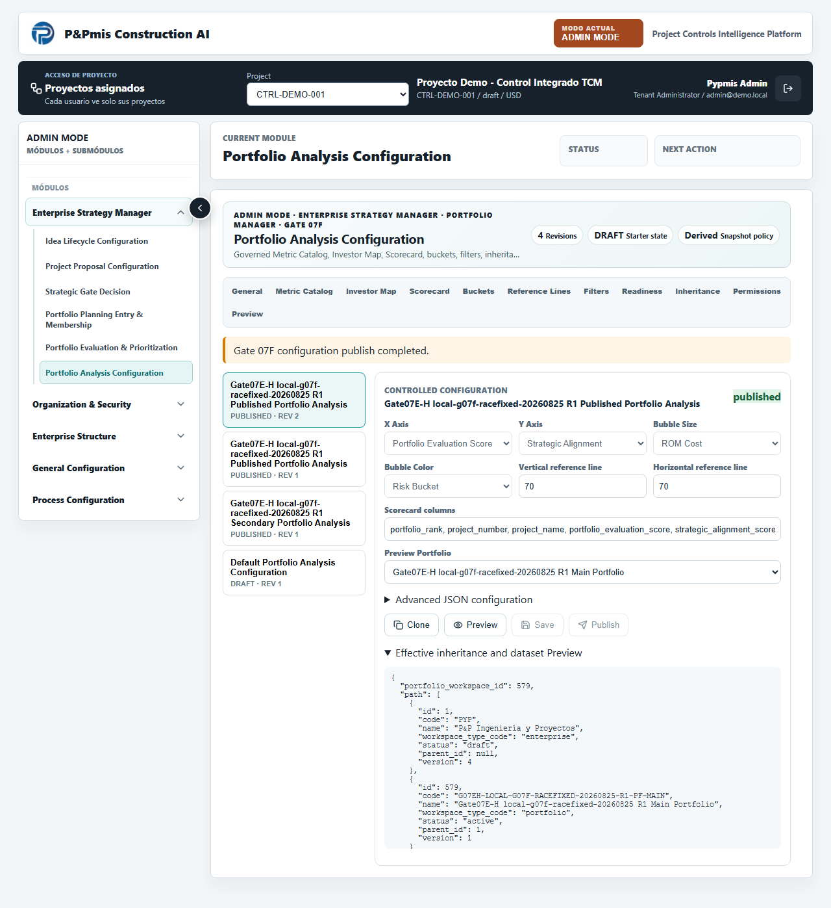
Figura 1. ADMIN MODE — Portfolio Analysis Configuration publicada después del ciclo controlado.

30. USER MODE
Portfolio Analysis ofrece Overview, Investor Map y Scorecard en Enterprise Strategy Manager > Portfolio Manager.
- Navegación compacta, filtros, drawer y readiness disponibles.
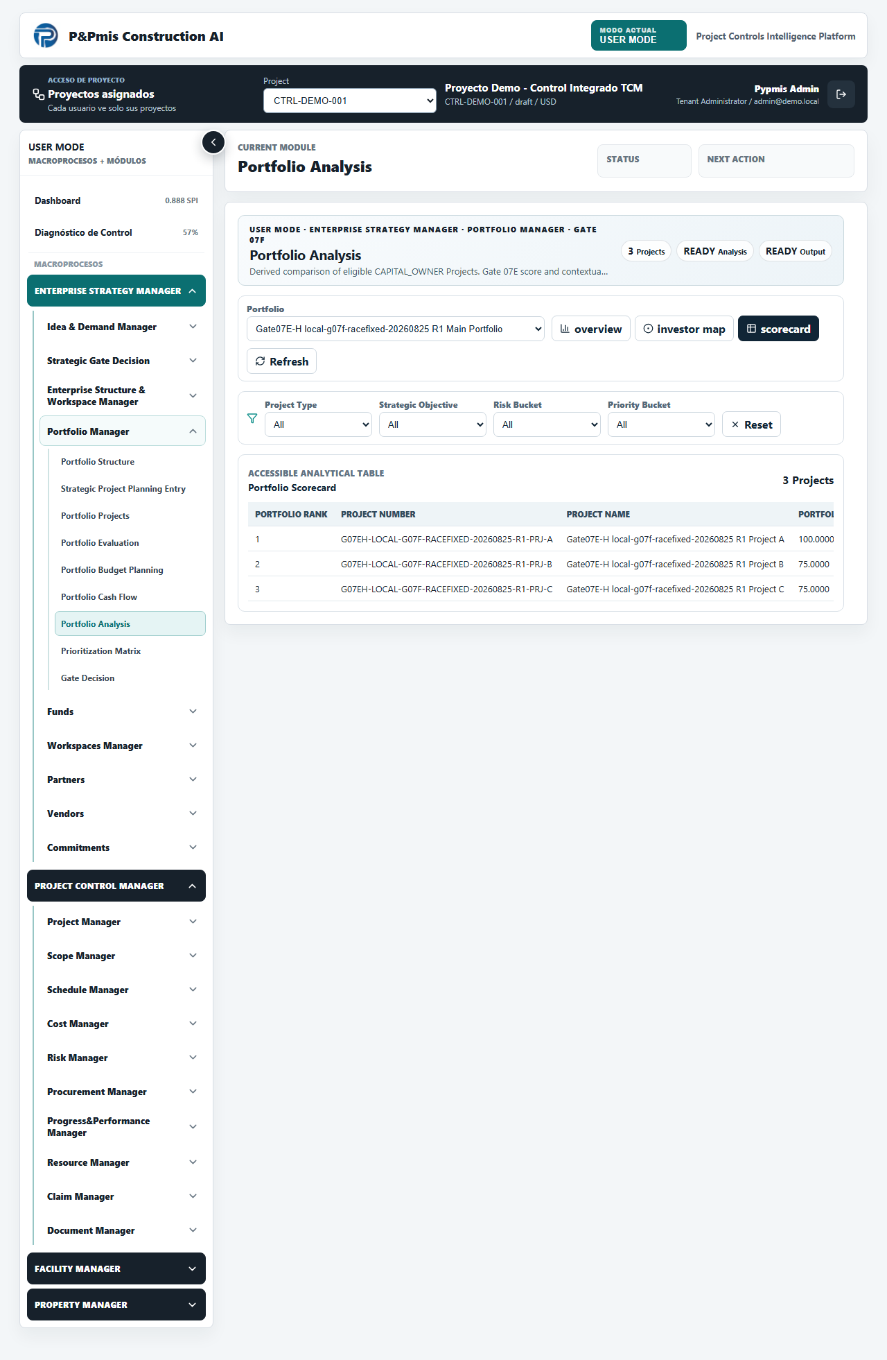
Figura 2. USER MODE — Portfolio Scorecard con tres Projects y salida de análisis lista.

31. Workspace Navigator
Se agregó Portfolio Analysis al contexto elegible y se mantuvo fuera Budget/Resource/FID. La navegación lateral usa el catálogo de aplicación vigente.
- frontend/src/navigation/applicationNavigation.ts y workspace_context/navigator.py.

32. Configuration inheritance
La resolución conserva Tenant > Enterprise > Business Unit > Portfolio; gana el override publicado más cercano. Preview informa path, source workspace, revisión y hash.
- Starter DRAFT no gobierna USER production.

33. Allowed actions
Backend calcula view analysis/map/scorecard, preview y readiness para Scenario Planning. Snapshot create permanece falso porque no se implementó persistencia.
- Frontend consume acciones y no infiere autoridad.

34. Roles and permissions
Se añadieron/reutilizaron portfolio_analysis.read, snapshot.create, admin.configure y admin.publish con roles viewer, analyst, configuration_admin y portfolio_manager donde aplica.
- Sin rol FID approver.

35. ETag and idempotency
Clone/update/publish respetan revisión optimista; If-Match obsoleto devuelve 412 ETAG_MISMATCH. Preview es no persistente y no requiere idempotencia de snapshot.
- Publish race y stale edit cubiertos.

36. SecurityEvent
Se registran preview, configuration cloned/updated/published y stale source; no se auditan hover ni filtros ordinarios.
- Eventos acotados a acciones de gobierno y riesgo.

37. APIs
USER expone analysis, dataset, investor-map, scorecard, preview y readiness. ADMIN expone list, preview, clone, update y publish sobre AdminConfiguration.
- Router registrado bajo /api/v1; contratos tipados en schemas.py.
Surface | Método | Path / control
USER | GET | /portfolios/{id}/analysis, dataset, investor-map, scorecard, readiness
USER | POST | /portfolios/{id}/analysis/preview
ADMIN | GET | /portfolio-analysis/admin/configurations
ADMIN | POST | configurations/preview, clone, {id}/publish
ADMIN | PUT | configurations/{id} con If-Match

38. Persistence
Investor Map, Scorecard, rank y dataset son derivados. Gate 07F no agregó tablas ni reescribió la migración 0045.
- Persistencia limitada a AdminConfiguration y fuentes previas.

39. Frontend architecture
La feature aislada portfolio-analysis contiene types, API client, USER workspace, ADMIN view, estilos y pruebas. App.tsx sólo enruta/compone.
- Recharts existente; no se añadió framework pesado.

40. Performance
Shaping, filtros y agregados son lineales; no se observan algoritmos N². La API puede servir el dataset ya normalizado para 1.000 Projects.
- No sampling silencioso; Scorecard continúa como alternativa completa.

41. Portfolio Analysis Readiness
READY exige handoff 07E actual, configuración publicada válida, dataset elegible no vacío y cobertura core. BLOCKED comunica blockers estructurados.
- Escenarios A–D de readiness cubiertos por unit/PostgreSQL/browser.

42. Metric coverage
Core: evaluation score, strategic alignment y risk. ROM/currency sólo bloquea la rama Budget; fechas/prerrequisitos afectan las ramas correspondientes.
- La cobertura se reporta por métrica y por branch.

43. READY_FOR_PORTFOLIO_SCENARIO_PLANNING contract
La salida incluye status, Portfolio, analysis_hash, hashes fuente/config, eligible count, coverage, warnings, blockers y acciones downstream.
- Final output obtenido en fixture de tres Projects.

44. Budget branch readiness contract
can_enter_budget_planning depende de ROM coverage, compatibilidad monetaria y fechas requeridas. Multi-currency sin FX la bloquea sin bloquear el análisis general.
- No se implementaron escenarios ni presupuesto.

45. Resource branch readiness contract
can_enter_resource_planning se calcula de manera independiente con fechas y prerrequisitos fuente.
- No existe dependencia secuencial forzada 07G→07H.

46. FEL parallel-branch protection
Project Definition Readiness, can_enter_project_definition, FEL, PDRI y Definition Assessment no se leen ni mutan desde Gate 07F.
- Regresión previa conserva el branch paralelo.

47. No-selection/FID safeguards
No existen controles o campos SELECTED, FORCED_IN/OUT, FUNDED, INVESTMENT_APPROVED, FID ni EXECUTION_AUTHORIZED.
- UI/API sólo visualizan y comparan.

48. Migration decision
El head real permanece en 20260820_0045. Al no justificarse snapshot persistente ni esquema nuevo, la decisión correcta fue no crear migración.
- PostgreSQL up/down/up heredado y schema validator: PASS.

49. PostgreSQL E2E
Fixture efímero con Portfolio, tres CAPITAL_OWNER, memberships activas, evaluaciones COMPLETED, readiness 07E y config publicada recorrió dataset, map, scorecard y readiness.
- Gate 07E/07F PostgreSQL suite: 17 passed.
Suite | Resultado | Cobertura clave
Gate 07F unit | 5 passed | Dataset, guardrails, config, hashes, exclusiones
Gate 07F PostgreSQL | 3 passed | Primary, multi-Portfolio, stale/currency
Gate 07E/07F compose | 17 passed | Integración real PostgreSQL
Inherited PG regression | 69 passed | Gates/contexto/migración

50. Multi-Portfolio E2E
El mismo Project fue analizado en dos Portfolios con fuentes, ranks, scores y map position contextuales independientes.
- Sin estado analítico global.

51. Currency E2E
COP + USD sin normalización produjo warning, total ROM nulo y budget readiness false, conservando Resource/Scenario readiness cuando sus prerequisitos sí estaban presentes.
- MULTI_CURRENCY_NOT_NORMALIZED: PASS.

52. Stale-source E2E
Tras cambiar membership/evaluation por camino gobernado, el hash antiguo fue rechazado con 412 y el reload produjo hash nuevo.
- Sin rank cache obsoleto.

53. Frontend tests
Vitest completo queda en 199 pruebas aprobadas; TypeScript y build Vite pasan. Prettier pasa; ESLint reporta 0 errores y 8 warnings heredados del visor IFC dentro del umbral CI.
- PortfolioAnalysisWorkspace.test.tsx y AppFlow actualizados.

54. Browser USER E2E
Login, USER MODE, Portfolio Analysis, tres Projects, Investor Map/lista, filtros, drawer, Scorecard, sort y readiness se validaron contra localhost real.
- Playwright Gate 07F USER/ADMIN: 1 passed.

55. Browser ADMIN E2E
ADMIN recorrió config efectiva, clone DRAFT, selectores controlados, Scorecard, reference lines, preview no persistente, save, stale ETag y publish.
- No auto-publish; revisión/hash/herencia verificados.

56. Accessibility
El Investor Map no es la única representación: lista y Scorecard contienen información core. Controles, tabs, selects y acciones tienen labels y son keyboard-reachable.
- Documento Word también incorpora headings, headers de tabla y alt text.

57. Concurrency
La concurrencia se limita a mutaciones AdminConfiguration; edición/publicación obsoletas fallan por ETag y no duplican una revisión publicada.
- No snapshot concurrente porque la capability no persiste snapshots.

58. Regression
Backend integral: 463 passed, 16 skipped; 28 setups afectados sólo por permisos del temp global de Windows se reejecutaron en temp del workspace: 48/48 passed. Frontend 199/199 y PostgreSQL heredado 69/69.
- Ruff, Prettier, TypeScript, build y git diff --check: PASS.
Control | Resultado | Observación
Backend full | PASS | 463 passed, 16 skipped; cobertura 82,81%.
Windows temp rerun | PASS | 48/48 de los 28 setups afectados por permiso global.
Frontend | PASS | 199/199; build y typecheck.
Ruff/Prettier | PASS | 205 Python files formatted; Prettier completo.
ESLint | PASS | 0 errores; 8 warnings heredados del visor IFC.
Diff check | PASS | Sin whitespace errors.

59. Baseline before and after
El E2E fue efímero; teardown eliminó 13 workspaces, 9 memberships, 5 evaluations y 6 configs. La comparación oficial terminó baseline equal=true.
- No memberships, evaluations ni snapshots artificiales persistentes.

60. Risks and technical debt
Ocho warnings ESLint heredados permanecen en BimIfcModelViewer. La rama Budget seguirá bloqueada para monedas múltiples sin fuente FX gobernada. Scorecard requerirá paginación/virtualización si el volumen supera el objetivo inicial.
- No hay errores Gate 07F abiertos ni deuda de migración.

61. Recommendation for next Gate
Consumir el contrato READY_FOR_PORTFOLIO_SCENARIO_PLANNING en capacidades futuras independientes: Budget sólo cuando can_enter_budget_planning=true y Resources sólo cuando can_enter_resource_planning=true.
- Mantener analysis_hash como evidencia de entrada y no reabrir score/rank 07E.

62. Updated technical report
Esta entrega consolida código, ADR, seguridad, configuración, APIs, frontend, CI, fixtures, evidencia E2E, QA, baseline y límites de alcance.
- Informe emitido el 25 de agosto de 2026.

63. Final exclusive state
READY_FOR_PORTFOLIO_SCENARIO_PLANNING
- Gate 07F PASS. STOP: no iniciar Budget/Resource Scenario, selección, Investment Decision/FID, FEL/PDRI, Initialization, Activation ni Execution.
ESTADO EXCLUSIVO FINAL
READY_FOR_PORTFOLIO_SCENARIO_PLANNING — PASS. Gate 07F se cierra sin implementar ninguna capacidad posterior.

Matriz de aceptación Gate 07F
Criterio | Resultado | Evidencia
Consumes READY_FOR_PORTFOLIO_ANALYSIS | PASS | Contrato Gate 07E reutilizado
CAPITAL_OWNER only / exclusions | PASS | Backend y PostgreSQL
No Candidate / no Project identity | PASS | Sin entidades duplicadas
Gate 07E score/rank source | PASS | ranking_projection read-only
Investor Map + controlled catalog | PASS | USER + ADMIN
Scorecard + filters + drilldown | PASS | UI/API/browser
Multi-Portfolio context | PASS | Prueba PostgreSQL
Currency guardrail | PASS | COP/USD sin FX
Hashing/staleness | PASS | 412 stale source
Analysis Readiness | PASS | READY/BLOCKED
Scenario Planning handoff | PASS | Final output + hashes
Budget/Resource independent | PASS | Booleans separados
No downstream implementation | PASS | Sin Scenario/Budget/Resources/FID
FEL/PDRI unaffected | PASS | Branch paralelo protegido
ADMIN config/inheritance/ETag | PASS | Clone/preview/save/publish
RBAC / tenant / SecurityEvent | PASS | Controles backend
PostgreSQL / Frontend / Browser | PASS | Suites y E2E reales
Persistent baseline protected | PASS | Teardown; baseline equal=true

Inventario de cambios
Área | Archivos
Backend Gate 07F | backend/app/modules/portfolio_analysis/{schemas,service,router}.py
Backend integration | api/v1/router.py; enterprise_structure constants/permissions; workspace_context/navigator.py
Gate 07E reuse | portfolio_evaluation/service.py (ranking_projection público)
Frontend | frontend/src/features/portfolio-analysis/*; App.tsx; applicationNavigation.ts
Tests | test_portfolio_analysis_gate07f.py; postgres test; Vitest; Playwright
Fixtures/CI | gate07e_browser_fixture.py; docker-compose.gate07e.yml; .github/workflows/ci.yml
Architecture | docs/46-adr-gate07f-portfolio-analysis.md

STOP BOUNDARY
No iniciar Budget Planning/Scenarios, Resource Planning/Scenarios, Portfolio selection, Forced In/Out, Investment Decision/FID, Project Definition/FEL/PDRI, Initialization, Activation ni Execution sin un prompt explícito posterior.

